Руководство пользователя
«Аналитика»

На __ листах
Оглавление

1 Введение 4
1.1 Область применения 4
1.2 Уровень подготовки пользователя 4
1.3 Перечень эксплуатационной документации 4
2 Назначение и условия применения 5
2.1 Виды автоматизированной деятельности 5
2.2 Требования к программно-аппаратному обеспечению 5
3 Подготовка к работе 6
4 Описание операций 7
4.1 Вход в систему 7
4.2 Интерфейс Главной страницы 7
4.3 Настройки домашней страницы 11
Термины и сокращения
Дашборд | это информационное окно, на котором в реальном времени выводятся актуальные данные в наглядной форме, например в виде графиков, цифр или диаграмм.

- Введение
  - Область применения
«Аналитика» (далее – Система) предназначена для анализа и визуализации полученных данных из внешних информационных систем.
  - Уровень подготовки пользователя
Пользователи системы должны обладать базовыми навыками работы с:
- операционной системой Microsoft Windows,
- пакетом приложений Microsoft Office,
- интернет-браузером Internet Explorer, Mozilla Firefox, Chrome, Opera и др.
  - Перечень эксплуатационной документации
Для работы в системе пользователь должен ознакомиться с настоящим руководством.
- Назначение и условия применения
  - Виды автоматизированной деятельности
Система обеспечивает автоматизацию следующих технологических операций:
- загрузку и обновление данных из внешних информационных систем;
- отображения различной корпоративной информации, в графическом виде;
- мониторинг расходования ресурсов и своевременное информирование достижения критических значений.

  - Требования к программно-аппаратному обеспечению
Работа пользователя с Системой возможна при выполнении следующих требований к программно-аппаратному обеспечению рабочей станции пользователя:
Минимальная конфигурация ПК пользователя | Предустановленное программное обеспечение
процессор с тактовой частотой не менее 1,6 ГГц;  объем оперативной памяти – 1 Гб;  дисковая подсистема – 40 Гб;  сетевой адаптер – 100 Мбит;  клавиатура;  манипулятор типа «мышь». | операционная система Microsoft Windows 7 и выше;  Microsoft Office 2007 и выше;  интернет-браузер Internet Explorer 11 и/или Mozilla Firefox и др.
- Подготовка к работе
Первоначальная настройка системы пользователем не требуется. Взаимодействие пользователя с системой осуществляется посредством веб-интерфейса.
До начала работы с Системой необходимо:
- Ознакомиться с настоящим руководством.
- Получить доступ – логин (имя пользователя) и пароль доступа.

- Описание операций
  - Вход в систему
Для входа в систему необходимо выполнить следующие действия:
- Открыть интернет – браузер;
- Набрать адрес, полученный от администратора системы в адресной строке браузера;
- Откроется страница для ввода учетных данных;
- Ввести учетные данные, состоящие из логина и пароля, которые назначены Администратором.
- Нажать на кнопку «Войти».
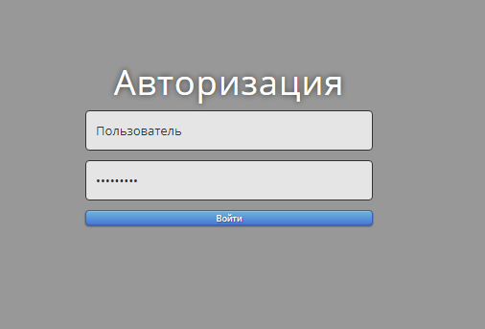
Рисунок 1. Вход в систему

  - Интерфейс Главной страницы
При входе в систему открывается главная страница. (Рисунок 2)
В данном руководстве рассмотрим работу системы «Аналитика» на примере продовольственных складов.
Главная страница содержит отчеты (дашлеты) со сведениями о складах с продовольствием.
Слева на главной странице располагаются кнопки для перехода в подсистемы. По нажатию на кнопку, открывается страница подсистемы.
В правом верхнем углу отображается имя пользователя, кнопка для перехода к настройкам домашней страницы и кнопка для выхода из системы.
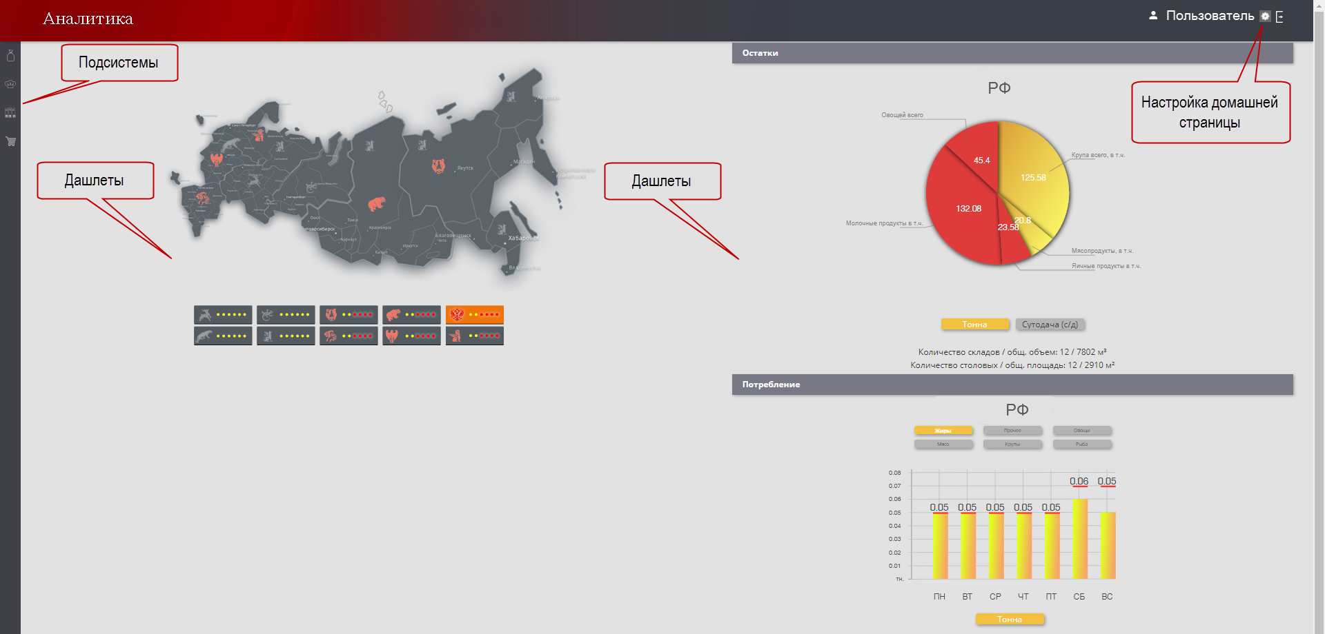
Рисунок 2. Главная страница системы
На дашлете «Карта» существует разделение складских помещений по территориальным округам, а так же внизу карты есть кнопки с обозначением округа с цветовой индикацией. В зависимости от наличия продуктов на складе кнопка округа изменяет цвет с желтого на красный. По нажатию на кнопку округа расположенного под картой, справа на диаграмме и гистограмме будет отображена информация по складам в данном округе.
Для изменения цвета областей диаграмм, необходимо в справочнике указать критические значения. Данная функция доступна администратору системы.
Для просмотра информации в округе, необходимо левой кнопкой мыши нажать на область карты, где данный округ расположен.
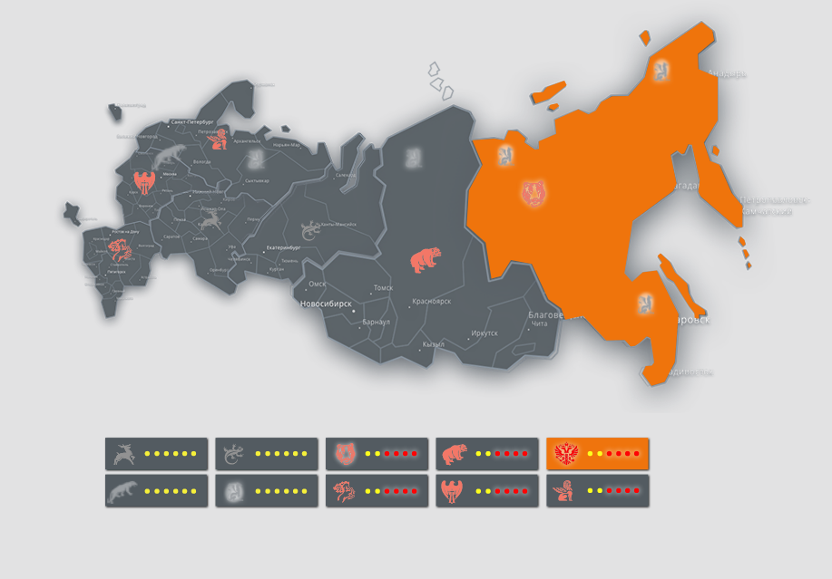
Рисунок 3. Выбор округа

Откроется страница с подробной информацией по складам и столовым в округе.
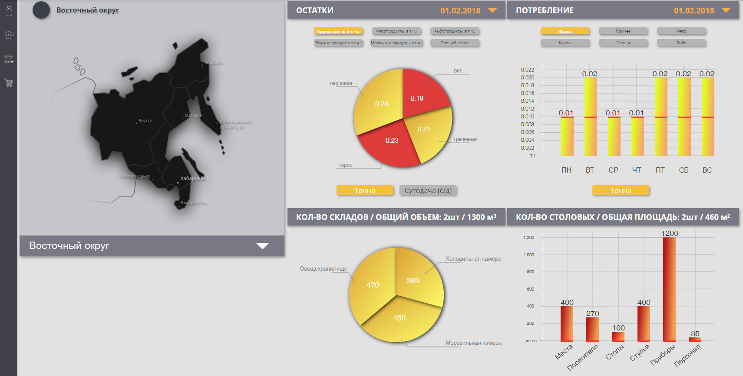
Рисунок 4. Информация по округу

Для того чтобы посмотреть подробную информацию по складу, необходимо вызвать выпадающий список расположенный под картой и нажать на его наименование.
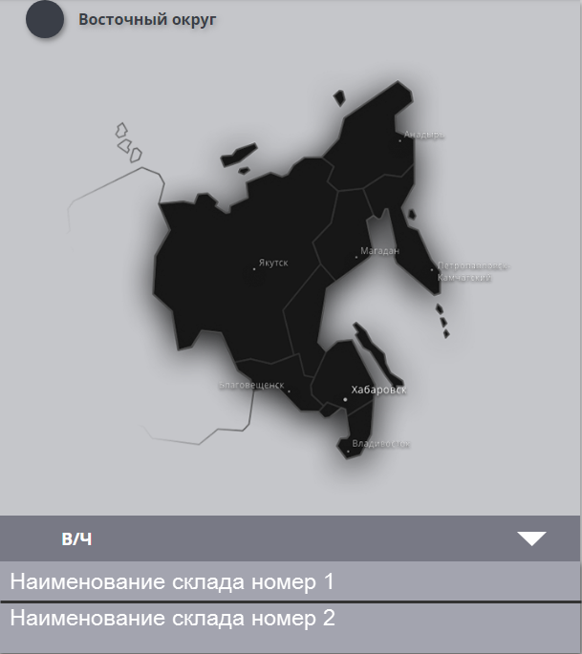
Рисунок 5. Выбор склада

Откроется страница с подробной информацией по складу и столовых.
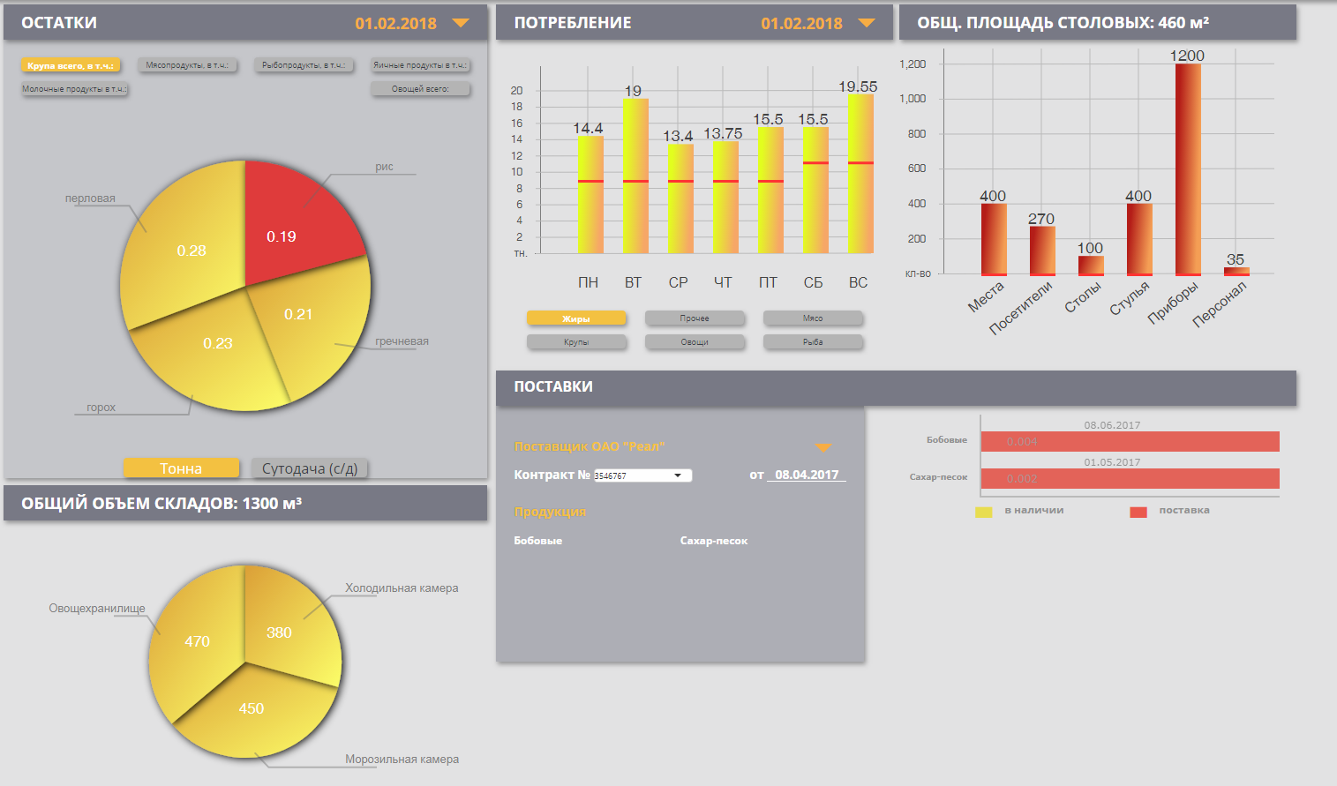
Рисунок 6. Информация о складе и столовых
На круговой диаграмме «Остатки» и гистограмме «Потребление», есть кнопки с наименованием типа продукта, по нажатию на кнопку отображается детальная информация по данному типу продукта. Вверху дашлетов есть возможность выбора даты, для просмотра информации за определенный день.

  - Настройки домашней страницы
Данный раздел системы предназначен для настройки отображения информации на главной странице. Данная настройка производится для каждого пользователя по отдельности.
При входе в раздел открывается страница, которая представлена на рисунке 7.
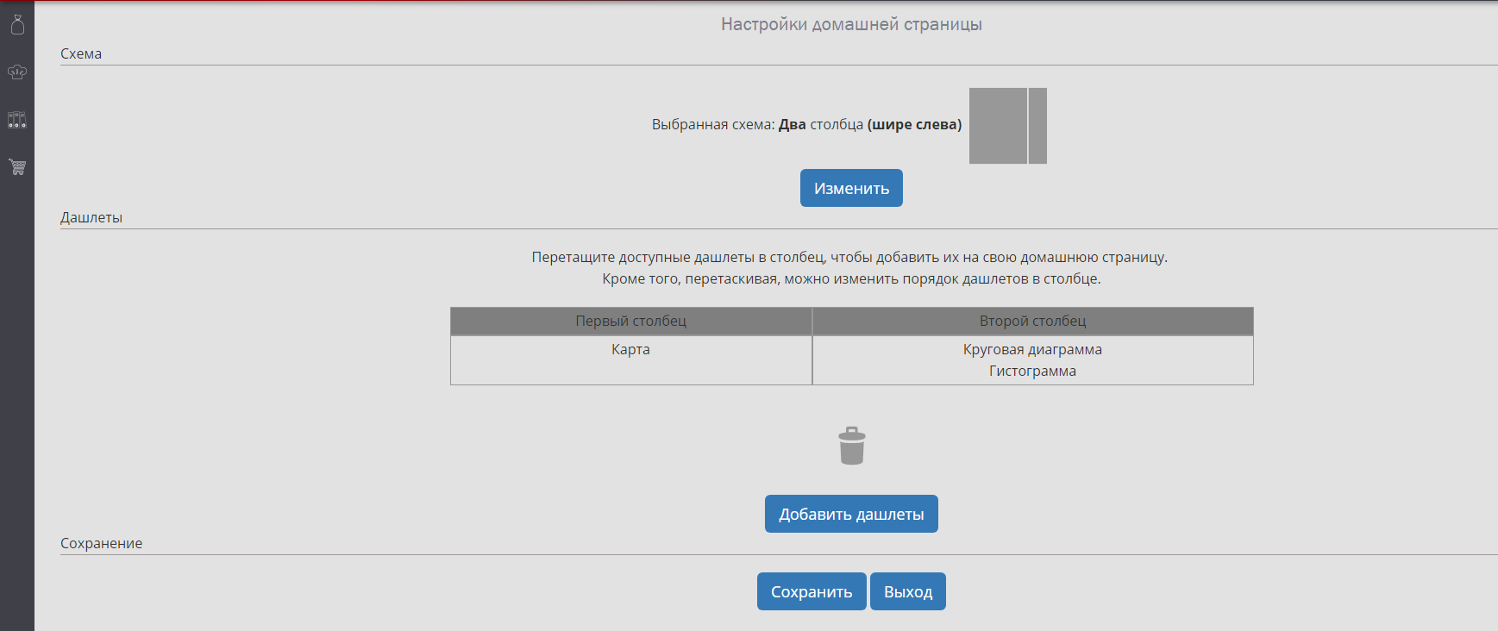
Рисунок 7. Настройка домашней страницы
На данной странице осуществляется выбор схемы отображения информации по количеству столбцов и добавление дашлетов.
Для изменения схемы, необходимо нажать на кнопку «Изменить», откроется список вариантов отображения данных на домашней странице.
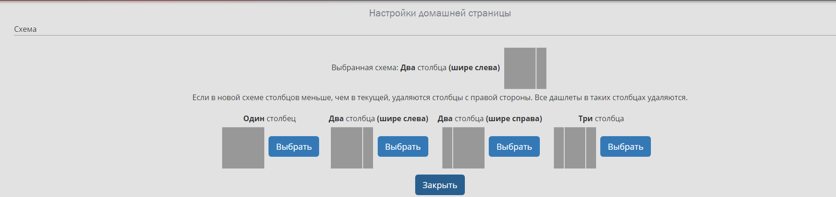
Рисунок 8. Выбор схемы
Далее необходимо нажать кнопку «Выбрать», под наименованием схемы и нажать клавишу «Закрыть».
Для изменения дашлетов, необходимо нажать на кнопку «Добавить дашлеты».
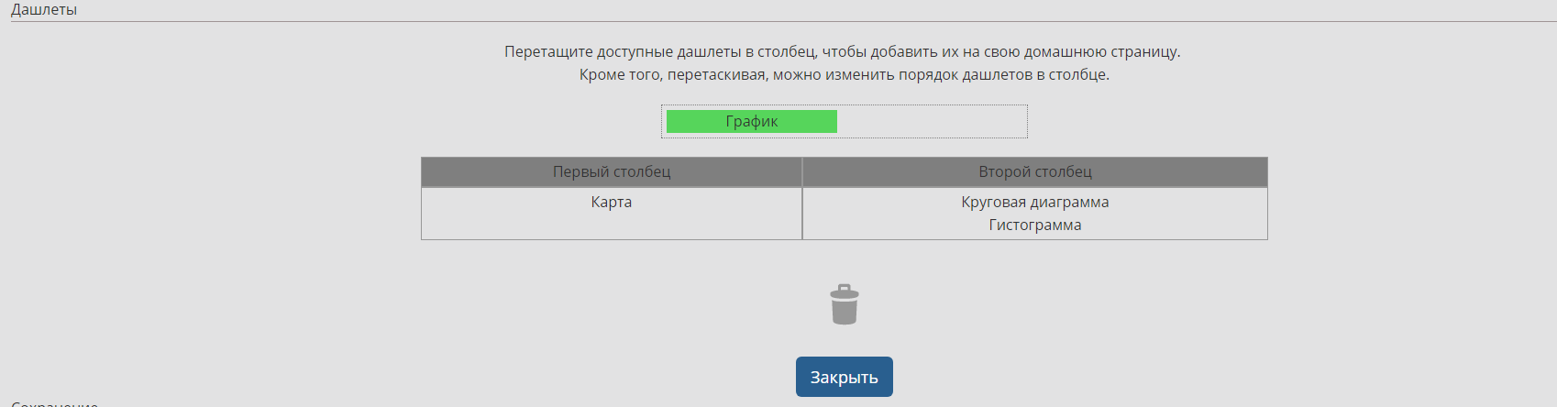
Рисунок 9. Добавление дашлетов
Для добавления дашлета, необходимо левой кнопкой мыши нажать на наименование, не отпуская кнопку мыши перетащить дашлет в столбец. Для удаления дашлета с домашней страницы, необходимо левой кнопкой мыши нажать на наименование, не отпуская кнопку мыши перетащить дашлет на знак «».
Чтобы сохранить настройку домашней страницы, необходимо нажать кнопку «Сохранить». Откроется домашняя страница с внесенными изменениями.

